Draaiboek participatiesessie 1

In het draaiboek vind je alle relevante gegevens die nodig zijn om sessie 1 uit te voeren.
Denk hierbij aan:
- Overzicht contactgegevens
- Overzicht benodigdheden
- Overzicht inrichting ruimte
- Draaiboek – uitvoering per minuut

Overzicht contactgegevens
Hieronder vind je het overzicht van de contactgegevens van alle partijen die betrokken zijn bij sessie 1.
NR. | ORGANISATIE | FUNCTIE | CONTACTPERSOON | E-MAIL | TELEFOON | AANWEZIG
1 |  | Projectleider |  |  |  | 17:30u
2 |  | Procesbegeleider |  |  |  | 17:30u
3 |  | Medewerker A |  |  |  | 17:30u
4 |  | Medewerker B |  |  |  | 17:30u
5 |  | Burgemeester/Schepen |  |  |  | 19:00u
6 |  | Ambtenaar |  |  |  | 17:30u
7 |  | Zaalverantwoordelijke |  |  |  | 17:30u

Overzicht benodigdheden
Hieronder vind je het overzicht van alle benodigdheden met telkens de persoon en de organisatie die verantwoordelijk is.
NODIG | VERANTWOORDELIJKE | ORGANISATIE
Groot projectiescherm
Beamer
Verlengkabel en stekkerdoos
Laptop
Geluidsinstallatie en microfoon(s)
Pointer
Drukwerk
- Draaiboek (A4) x2
- Deelnemerslijst (A4)
- Profielfiches (A4) x?
- Templates debattafels (A2)
- Ingevulde template (A3)
- Statistieken (A4 en geniet)
- Ideeënparking (A2)
- Evaluatiefiches (A4) x?
- Winnaars (A4)
- Tafelnummers (A4)
Schrijfgerief
Kladpapier
Post-its
Sticky dots (5 per persoon)
Plakband/schilderstape
Stickers met tafelnummers
Schaar
Banner
Cadeaubonnen
Drank/versnaperingen

Overzicht inrichting ruimte
Hieronder vind je een overzicht van de inrichting van de ruimte.

Onthaal
Eén tafel wordt voorzien met twee stoelen ter hoogte van de inkom. Op de tafel liggen de deelnemerslijst, de stickers met tafelnummers en de profielfiches.

Plenair gedeelte
Het groot projectiescherm wordt vooraan in de zaal opgesteld. Daarna worden verschillende rijen van stoelen gezet.

Debattafels
Er worden vijf tafels voorzien met telkens vijf stoelen. Deze worden verspreid gezet in de ruimte achter de stoelen van het plenair gedeelte. Er is één tafel per thema. De ideeënparking wordt uithangen aan één van de vrije muren.

Bar
De bar bevindt zich achteraan in de zaal. Indien er geen vaste toog voorhanden is, wordt er gebruik gemaakt van twee tafels die tegen elkaar worden geschoven.

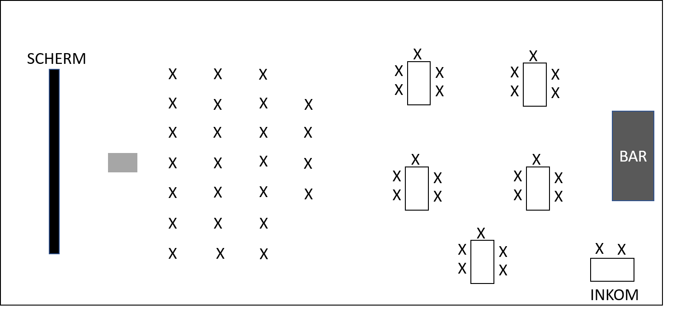

Draaiboek – uitvoering per minuut
Hieronder vind je een overzicht van alle activiteiten per tijdslot. Er wordt ook telkens meegegeven, wie wat doet. De methodiek van de debattafels wordt toegelicht in de kolom ‘detail’.
TITEL | DATUM | LOCATIE | START – EINDE | CENTRALE VRAAG
Participatiesessie 1 | XX/XX/XXXX | <zaal>, <adres> | 19:00u – 21:30u | Welke faciliteiten willen we in ons dorpspunt?

TIJD | ACTIVITEIT | DETAIL | WIE
17:30u | Opbouw | - Ruimte inrichten volgens plattegrond | ?
19:00u | Onthaal | - Deelnemers verwelkomen  - Deelnemers afpunten op lijst  - Deelnemers een sticker geven met hun tafelnummer  - Deelnemers een profielfiche geven en hen vragen om de fiche in te vullen en terug te bezorgen aan het onthaal  - Deelnemers uitnodigen om een drankje te nemen | Medewerker A
19:10u | Waarom, wat en hoe? | - Deelnemers informeren over het waarom van het traject, wat een dorpspunt precies is en welke fasen doorlopen moeten worden om tot een dorpspunt te komen. Het voorbeeld tonen van Beveren aan de IJzer (filmpje). Benadrukken dat ieder dorpspunt uniek is en op maat van het dorp. De keuze voor <X> duiden en de intentie meegeven van de gemeente. De stappen overlopen die reeds werden gezet. | Projectleider
19:20u | Resultaten | - Deelnemers informeren over de resultaten van de eerste twee stappen:  - Stap 1 – Omgevingsanalyse  - Stap 2 – Enquête  Niet in detail bespreken, enkel de belangrijkste resultaten toelichten. | Projectleider
19:35u | Reflectie | - Deelnemers laten reflecteren over de resultaten  Volgende vragen stellen:  - Is het duidelijk hoe jullie de resultaten moeten interpreteren?  - Hadden jullie deze resultaten verwacht?  - Wat valt jullie op, zowel positief/negatief?  - Zijn we thema’s vergeten die jullie belangrijk vinden?  De brug slaan naar de oefening. | Projectleider
19:45u  19:55u  20:00u  20:20u  20:35u  20:45u  20:47u | Participatie | debattafels  Kennismakingsronde  Ronde 1  Ronde 2  Ronde 3  Sticky Dots  Kleven | - Deelnemers informeren over het participatieluik (doel/opbouw)  - Oefening van de debattafels uitleggen:  Doel  Welke faciliteiten willen we in ons dorpspunt?  Faciliteiten zijn producten en diensten die worden aangeboden en de manier waarop.  Werkwijze  - Vijf tafels verspreid in de ruimte  - Iedere deelnemer gaat zitten aan de tafel met het nummer dat staat op zijn/haar sticker  - Drie rondes worden doorlopen. In elke ronde behandelt een tafel één thema. In totaal zijn er vijf thema’s, dit zijn de thema’s uit de enquête: (1) dagelijkse aankopen en markt, (2) algemene diensten, (3) sociaal-medische diensten, (4) sociaal-culturele activiteiten en (5) bereikbaarheid en mobiliteit.  - Per thema wordt een template ingevuld. Daarbij wordt telkens vertrokken van een categorie waaraan de tafel dan verschillende faciliteiten koppelt (bv. categorie: bakkerij faciliteiten: broodautomaat, brood en patisserie op bestelling…). Het aantal categorieën en faciliteiten die een tafel kan invullen, is beperkt. Op die manier worden deelnemers gedwongen een keuze te maken en prioriteiten te leggen.  - Ter ondersteuning krijgt een tafel voor het thema dat het behandelt, de resultaten uit de enquête. De categorieën staan opgesomd in de eerste statistiek (dit zijn de enquêtevragen met nummers: 13, 16, 19, 22, 25 en 31). Een tafel kan uiteraard beslissen om zelf een categorie toe te voegen die niet in de enquête staat. Een ingevuld voorbeeld van de template is terug te vinden in bijlage.  - Na iedere ronde worden de templates en de bladen met de statistieken doorgegeven aan een andere tafel. Die werkt vervolgens verder op het thema. De deelnemers blijven zitten aan hun tafel.  - Opgelet! Een tafel kan enkel de vakken invullen op de template die corresponderen met de kleur van de desbetreffende ronde.  - Voor elke ronde wordt het tafelnummer linksboven op de template genoteerd. Op die manier weten we nadien welke tafel welk thema heeft behandeld en kennen we ook het profiel van de personen die de template hebben ingevuld.  - Ronde één duurt 20’, ronde twee 15’ en ronde drie 10’. De duurtijd neemt af omdat de deelnemers steeds minder tijd nodig hebben om de templates aan te vullen. Ze kennen de oefening en de meest prioritaire faciliteiten staan opgesomd.  - Na ronde drie worden de templates verzameld en met plakband aan de muur gehangen.  - EXTRA – de gemeente/administratie kan aanschuiven bij één van de tafels, maar mengt zich niet bij het kiezen van de faciliteiten. Dat is aan de deelnemers (= inwoners).  - Deelnemers laten kennis maken met elkaar: stellen zichzelf voor en zeggen wat hun favoriete plek is in het dorp (IJSBREKER)  - Templates invullen en die op het einde samen met de statistieken doorgeven aan de volgende tafel.  - Templates aanvullen en die op het einde samen met de statistieken doorgeven aan de volgende tafel  - Templates aanvullen  - Oefening van de sticky dots uitleggen:  Doel  Aan welke faciliteiten in het dorpspunt geef jij prioriteit?  Werkwijze  Deelnemers krijgen vijf sticky dots en kleven die bij de faciliteit(en) van hun voorkeur. Het is ook toegestaan om te kleven bij de categorie, maar dit gebeurt bij voorkeur niet omdat dit minder concreet is.  EXTRA – de gemeente/administratie krijgt geen sticky dots.  - Sticky dots kleven | Projectleider  Procesbegeleider  Procesbegeleider & medewerkers A en B lopen rond en begeleiden waar nodig. De procesbegeleider is eveneens timekeeper.  Procesbegeleider  Procesbegeleider & medewerkers A en B lopen rond en begeleiden waar nodig)
20:50u | Pauze | - Deelnemers uitnodigen om een drankje te nemen  - Procesbegeleiders tellen het aantal sticky dots per faciliteit. | Projectleider  Procesbegeleider, medewerkers A en B
21:05u | Samenvatting | - Begeleiders vatten per thema samen welke faciliteiten de meeste dots hebben gekregen | Procesbegeleider & medewerkers A en B
21:20u | Winnaars Cadeaubonnen | - Deelnemers informeren over criteria/methodiek (eerlijk verloop)  - Winnaars afroepen! Zij winnen telkens een cadeaubon van 25 EUR waarmee ze bij lokale handelaars terechtkunnen. | Projectleider  Burgemeester/Schepen
21:30u | Afsluiter met een drankje | - Deelnemers uitnodigen voor de volgende participatiesessie  - Deelnemers uitnodigen om na te praten en een drankje te nemen  - Deelnemers vragen om de evaluatiefiche in te vullen en terug te bezorgen aan het onthaal | Projectleider
21:45u | Afbouw | - Alles afbouwen en terugzetten hoe het was | ?
22:30u | Einde | - Deur sluiten | Ambtenaar
Fotograaf: ?

